# Лаб: Прости операции и пресмятания

Задачи за упражнение в клас и за домашно към курса ["Основи на програмирането" @ СофтУни](https://softuni.bg/courses/programming-basics).

Тествайте решенията си в Judge системата: <https://judge.softuni.bg/Contests/Compete/Index/1011>

## Празно Visual Studio Code решение (Blank Solution)

Създайте празно решение (**Blank Solution**) във Visual Studio. Решенията (solutions) във Visual Studio обединяват **група проекти**. Тази възможност е изключително удобна, когато искаме да работим по няколко проекта и бързо да превключваме между тях или искаме да обединим логически няколко взаимосвързани проекта.

В настоящото практическо занимание ще използваме **Blank Solution с няколко проекта** за да организираме решенията на задачите от упражненията – всяка задача в отделен проект и всички проекти в общ solution.

1. Стартирайте Visual Studio Code.
2. Създайте нова папка, която ще държи отделните решения. Ще се отвори диалогов прозорец, в който ще трябва да изберете нейната директория. Препоръчително е да именувате папката според темата на заданието, пример "**Simple-Calculations**"

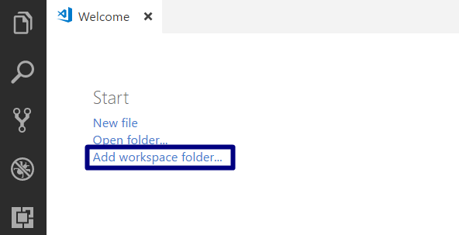

1. След това изберете папката като работна среда, за да добавяте файловете с JavaScript решенията на своите задачи в нея.

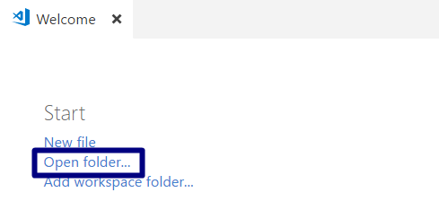

Панелът в ляво ще изглежда така:

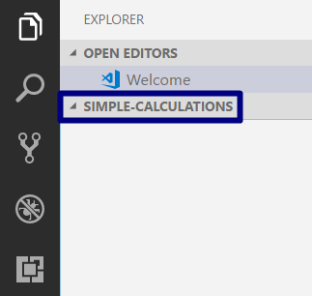

## Поздрав по име

Напишете програма, която **изважда от аргумента** **input име на човек** и отпечатва "Hello, <name>!", където <name> е въведеното име от конзолата.

1. Първо създайте **нов JavaScript** в съществуващата папка и го именувайте подходящо. Препоръчително е всеки скриптов файл да се казва, както името на задачата, чието решение съдържа.

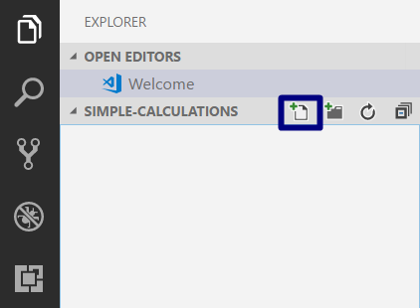

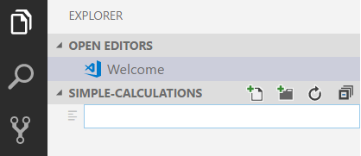

1. Съдържанието на новият файл ще се отвори в прозореца в дясно

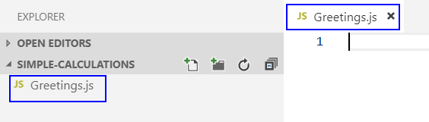

Създайте променливата name и запазете в нея името, което се подава от (**input**).За да извадим данните, които се съдържат в input ще използваме функцията shift()

Изведете изхода на конзолата, като използвате следния шаблон:

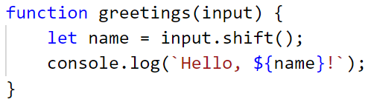

Как работи примерът? Методът **console.log()** ни позволява в кръглите скоби да записваме поредица от символи, които държат в себе си стойността на дадена променлива – **$**{name} и я принтира на конзолата.

Забележете, че за да работи текстът трябва да е ограден от символа **`** , който разпознава обикновен текст и променлива. За да бъде разпозната една променлива, като такава, тя трябва да започва със символа **$** и да бъде оградена в къдрави скоби : **{ }** .

1. Стартирайте програмата с **Ctrl + F5** и тествайте с различни входни примери.
2. За да получим резултат трябва да "повикаме" функцията и да й подадем входни данни:

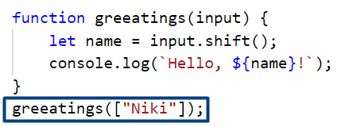

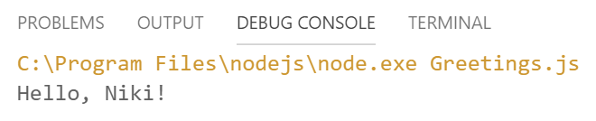

1. Тествайте решението си в judge, без да включвате извикването на функцията .

## Съединяване на текст и числа

Напишете програма, която **изважда име, фамилия, възраст и град** от аргумента input и печата съобщение от следния вид: "You are <firstName> <lastName>, a <age>-years old person from <town>."

1. Добавете към текущото Visual Studio Code решение още един **JavaScript файл** с име "Concatenate-Data".
2. Приемете от конзолата входните данни (input)

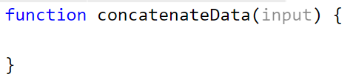

В input се съдържа целия подаден вход. За да извадим данните от него една по една в реда на подаване, можем да използваме функцията shift()

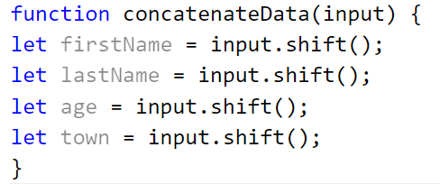

1. Изведете на конзолата форматирания изход:

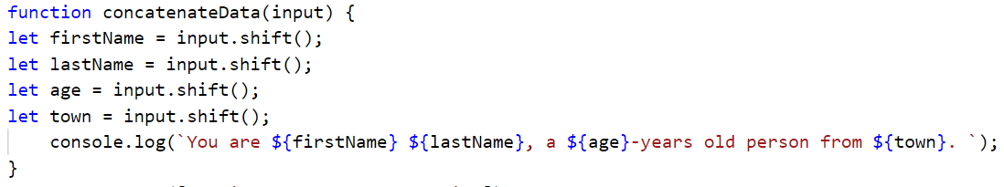

1. Стартирайте програмата с **Ctrl + F5** и тествайте с различни входни примери. За да изведете локално резултат на конзолата, трябва да извикате функцията и да подадете входни данни в реда, в който очаквате да ги получите:





## Пресмятане на лице на квадрат

Да се напише **конзолна програма**, която **изважда цяло число** от аргумента input и **пресмята лицето на квадрат** **със страна** "a". Задачата е тривиално лесна: получавате число в аргумента на функцията, умножавате го само по себе си и печатате получения резултат на конзолата.

### Примерен вход и изход

|  |  |
| --- | --- |
| **вход** | **изход** |
| 5 | 25 |

### Насоки

1. Приемете вход (число) и го запазете в променливата **a**.
2. Инициализирайте променлива, която държи пресметнатата стойност на лицето, получена по формулата

**a * a** и принтирайте резултата, като не забравяйте, че за да получите локално резултат, трябва да извикате функцията и да й подадете входни данни.  
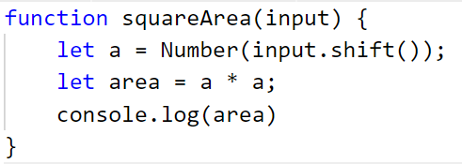

## От инчове към сантиметри

Да се напише програма, която **изважда цяло число от аргумента input** и преобразува числото **от инчове в сантиметри**. За целта **умножава инчовете по 2.54** (защото 1 инч = 2.54 сантиметра).

### Примерен вход и изход

|  |  |
| --- | --- |
| **вход** | **Изход** |
| 5 | 12.70 |

1. Нека функцията приема число, като вход и да го записваме в променливата **inches**. След това инициализирайте променливата centimeteres, която служи за изчисляване на сантиметрите. Накрая изведете резултата на конзолата:

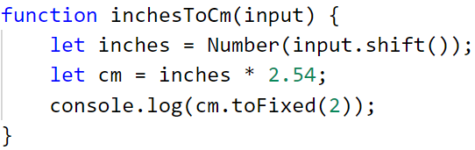

1. Стартирайте програмата с **Ctrl + F5** и тествайте с различни входни примери.

**Внимание:** в зависимост от регионалните настройки на операционната система, е възможно вместо **десетична точка** (US настройки) да се използва **десетична запетая** (BG настройки). Ако програмата очаква десетична точка и бъде въведено число с десетична запетая или на обратно (бъде въведена десетична точка когато се очаква десетична запетая), то тя няма да може да се изпълни.

Препоръчително е **да промените настройките на компютъра си**, така че да се използва **десетична точка**:

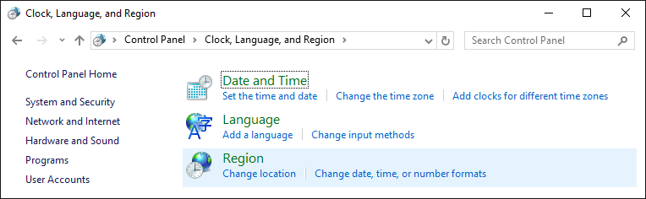

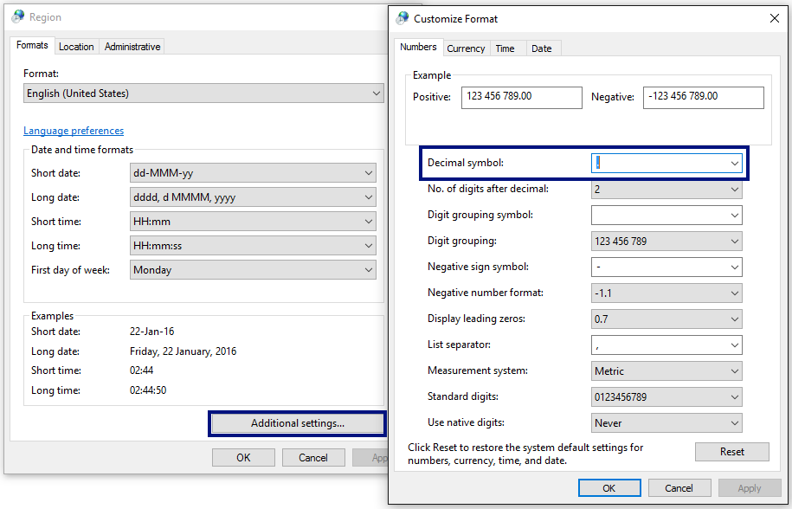

## Изготвяне на проекти

Напишете програма, която **изчислява** **колко часове** ще са необходими на един архитект, за да **изготви проектите** на няколко строителни обекта. Изготвянето на един проект отнема приблизително **три часа**.

**Вход**

От конзолата се четат **2 реда**:

1. **Името на архитекта - текст**
2. **Брой на проектите - цяло число в интервала [0… 100]**

**Изход**

На конзолата се отпечатва:

* **"The architect {името на архитекта} will need {необходими часове} hours to complete {брой на проектите} project/s."**

**Примерен вход и изход**

|  |  |  |  |  |
| --- | --- | --- | --- | --- |
| **вход** | **изход** |  | **вход** | **изход** |
| George  4 | The architect George will need 12 hours to complete 4 project/s. | Sanya  9 | The architect Sanya will need 27 hours to complete 9 project/s. |

### Насоки

1. Създайте променлива **name**, която записва вход от конзолата, който ще бъде текст.
2. След това създайте променлива **projectsCount**, от тип цяло число, която ще записва броя на проектите.
3. Изчислете, колко часа ще са нужни на архитекта, като умножите броя на проектите по 3.
4. Принтирайте резултата на конзолата в желания формат.

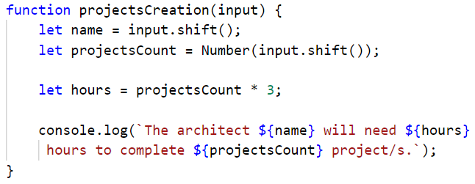

## Периметър и лице на кръг

Напишете програма, която изважда **число** r от аргумента input и пресмята и отпечатва **лицето** и **периметъра на кръг** / **окръжност** с радиус r, като форматирате изхода до **втория знак** след десетичната запетая.

Отпечатвайте на първия ред **Area** , а на втория **Perimeter.**

### Примерен вход и изход

|  |  |
| --- | --- |
| **вход** | **изход** |
| 3 | 28.27  18.85 |
| 4.5 | 63.62  28.27 |

**Насоки**

За изчисленията можете да използвате следните формули:

* area = Math.PI * r * r
* perimeter = 2 * Math.PI * r

1. Приемете като вход числото r.
2. След това създайте променливите area и perimeter, които записват изчисленията за площ и периметър.
3. За да изчислите правилно площта и периметъра използвайте вградената функция Math.PI, чиято работа е да репрезентира числото **π** в програмирането.
4. Изведете резултата на конзолата.

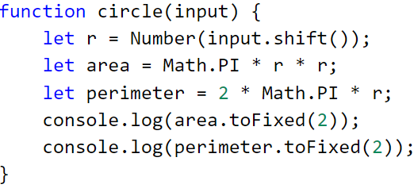

## Зоомагазин

Напишете програма, която **пресмята нужните разходи** за закупуването на храна за кучета. Храната се пазарува **основно за** **кучета**, от зоомагазин, но понякога стопанинът им купува и за **животните на съседа му**. Една опаковка храна за **кучета е на цена 2.50лв.**, а всяка останала, която **не е** за тях **струва 4лв**.

**Вход**

От конзолата се четат **2 реда**:

1. **Броят на кучетата – цяло число в интервала [0… 100]**
2. **Броят на останалите животни - цяло число в интервала [0… 100]**

**Изход**

На конзолата се отпечатва:

**"{крайната сума} lv."**

Резултатът **трябва да бъде форматиран до втората цифра** след десетичния знак.

**Примерен вход и изход**

|  |  |  |  |  |
| --- | --- | --- | --- | --- |
| **вход** | **изход** |  | **вход** | **изход** |
| 5  4 | 28.50 lv. | 13  9 | 68.50 lv. |

### Насоки

1. Създайте променлива **dogsCount**, от тип цяло число, която записва броя на кучетата.
2. След това създайте променлива **otherAnimals**, от тип цяло число, която ще записва броя на останалите животни.
3. Намерете цената за храната за кучетата, като умножите броя на кучетата по 2.5.
4. Намерете цената за храната за останалите животни, като умножите броя на животните по 4.
5. Изчислете общата цена за храната, като съберете сумите за храна на кучетата и останалите животни.
6. Принтирайте резултата на конзолата в желания формат. 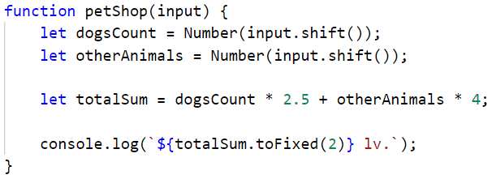

## Озеленяване на дворове

Божидара разполага с **няколко къщи** на Черноморието и **желае да озелени дворовете на някои от тях,** като по този начин създаде **уютна обстановка** **и комфорт на гостите си**, като за целта е наела фирма.

Напишете програма, която **изчислява необходимите средства**, които Божидара ще трябва да заплати на фирмата изпълнител на проекта. Цената на **един кв. м. е 7.61лв със ДДС**. Тъй като нейният двор е **доста голям**, фирмата изпълнител предлага **18% отстъпка от крайната цена**.

**Вход**

От конзолата се прочита само **един ред**:

1. **Кв. метри, които ще бъдат озеленени – реално число в интервала [0.00… 10000.00]**

**Изход**

На конзолата се отпечатват **два реда**:

* **"The final price is: {крайна цена на услугата} lv."**
* **"The discount is: {отстъпка} lv."**

И двете суми трябва да бъдат форматирани **до втората цифра** след десетичния знак.

**Примерен вход и изход**

|  |  |  |
| --- | --- | --- |
| **Вход** | **Изход** | **Обяснения** |
| 540 | The final price is: 3369.71 lv.  The discount is: 739.69 lv. | Пресмятаме цената за озеленяване на целия двор:  540 * 7.61 = 4109.40 лв.  Приспадаме отстъпката от общата сума:  0.18 * 4109.40 = 739.69 лв.  Калкулираме крайната цена на услугата:  4109.40 – 739.69 🡪 3369.71 лв. |
| **Вход** | **Изход** |  |
| 135 | The final price is: 842.43 lv.  The discount is: 184.92 lv. |  |

### Насоки

1. Създайте **променлива area** от **тип цяло число**, която записват вход от конзолата.
2. Създайте **още една променлива**, която записва **цената за озеленяване на целия двор**.
3. Създайте още една променлива, която записва **отстъпката от 18% на цената за целия двор**.
4. Създайте променлива, която записва **крайната цена за озеленяване**.
5. Изведете резултата на конзолата по желания начин, като **форматирате крайната цена и отстъпката** до **втората цифра** след десетичния знак.

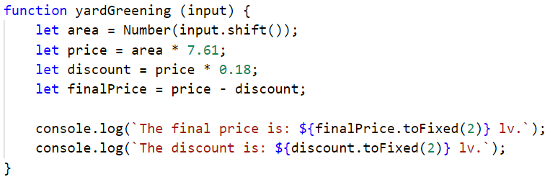

# Примерни изпитни задачи

## * Рожден ден

За рождения си ден Любомир получил аквариум с формата на паралелепипед. **Първоначално приемаме, като вход размерите му – дължина, широчина и височина в сантиметри.** Трябва да се пресметне, колко литра вода ще събира аквариума, ако се знае, че определен процент от вместимостта му е заета от пясък, растения, нагревател и помпа.

Един литър вода се равнява на един кубичен дециметър/ 1л=1 дм3/.

**Да се напише програма, която изчислява литрите вода, която са необходими за напълването на аквариума.**

### Вход

От конзолата се приемат **4 числа**:

1. **Дължина в см –число в интервала [10 … 500]**
2. **Широчина в см –число в интервала [10 … 300]**
3. **Височина в см –число в интервала [10… 200]**
4. **Процент**  **–число в интервала [0.000 … 100.000]**

### Изход

Да се отпечата на конзолата **едно число**:

* **литрите вода, които ще събира аквариума**, **форматирани до третия знак след десетичната запетая**.

### Примерен вход и изход

|  |  |  |
| --- | --- | --- |
| **Вход** | **Изход** | **Обяснения** |
| 85  75  47  17 | 248.689 | Изчисляваме **обем на аквариум**:  **обем на аквариум**= 85*75*47=**299625** см3  **общо литри, които ще събере:** 299625 * 0.001=**299.625** литра  **процент:** 17*0.01=**0.17**  **литрите, които реално ще трябват :** 299.625*(1-0.17) = **248.68875 литра** |
| **Вход** | **Изход** |  |
| 105  77  89  18.5 | 586.445 |  |

### Насоки

1. Приемете, като вход четирите числа .
2. Създайте **променлива**, която записва **резултата за обема на аквариума**.
3. Създайте още една променлива, която записва **резултата за общите литри**, които аквариумът ще събере.
4. Изчислете **процентите**.
5. Накрая създайте **още една променлива**, която записва **литрите**, които реално ще трябват.
6. Изведете резултата на конзолата, като **форматирате** до **третия знак** след десетичната запетая.

